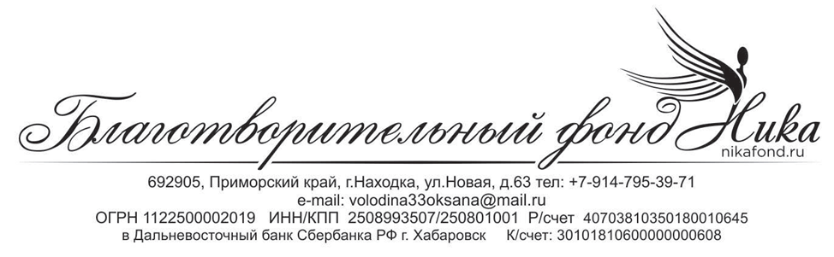
От «31» марта 2017 г. г. Находка
Отчёт о благотворительной деятельности
Все программы благотворительного фонда «Ника» проходят в рамках устава благотворительного фонда «Ника», основываются на положениях российского законодательства и направлены на оказание информативной, просветительской, социальной и материальной помощи.
Наш фонд работает по программам:
1. Программа «Спортсмен» имеет своей целью всестороннюю помощь в выявлении сильных, перспективных и талантливых спортсменов и поддержку их в повышении спортивных результатов.
2. Программа «Тренер» Успех спортсменов и высокие результаты на соревнованиях и олимпиадах это в большой мере заслуга тренеров. Поэтому программа «Тренер» разработана, чтобы поддержать талантливых тренеров и оказать им необходимую помощь, особенно если они оказались в сложной жизненной ситуации.
3. Программа «Детский дом» имеет различные направления с целью укрепления здоровья детей, профилактики заболеваний, приобщения молодых людей к спорту и физической культуре, а также другие виды гуманитарной помощи.
4. Программа «Ветеран». В основе создания программы «Ветеран» лежало желание помочь в социальной адаптации и физической реабилитации людей, которые много сделали для спорта. Ведь не секрет, что выдающиеся спортсмены, пережившие жизненную трагедию и оказавшись за гранью спортивной карьеры зачастую теряли не только средства к существованию, но и друзей, привычное окружение и образ жизни. Программа «Ветеран» нацелена на всестороннюю помощь тех, кто был связан с физкультурно-спортивным движением, ветеранов спорта, спортсменов, тренеров, спортивных арбитров, которые в силу сложившихся обстоятельств оказались за чертой бедности, а также пожилым и больным людям.
5. Программа «Инвалид». Наверное, когда речь заходит о проблемах инвалидов, о людях с ограниченными физическими возможностями, то чаще всего на ум приходят те, кто родился с неизлечимым заболеванием, может иногда еще о тех, кто пострадал на войне или при катастрофах. Но вот о тех, кто потерял здоровье, занимаясь спортом, мысли приходят нечасто. К сожалению, никто не застрахован от катастроф, несчастных случаев и тех заболеваний, которые медицина еще не научилась лечить.
6. Программа «Реабилитация» направлена на то, чтобы с помощью различных средств физической культуры восстановить утерянные функции организма, с помощью оздоровительной терапии поправить здоровье детей, ветеранов спорта, создать условия для максимальной реабилитации тех, кто перенес тяжелые заболевания, а также инвалидов.
7. Программа «Магазин Добра». Цель "Магазина Добра" - сбор, сортировка и хранение одежды, обуви, книг, канцтоваров, посуды, игрушек, текстильной продукции и электроники для последующей передачи нуждающимся - в многодетные семьи, детские дома, приюты, дома престарелых и просто бродягам. На это отправляется 90% переданных в дар вещей. Самые качественные 10% отданного народом выставляется на продажу в благотворительные "Магазины Добра". Процент от их реализации идёт на покрытие расходов, ещё часть денег уходит на благотворительную помощь.
Сообщаем Вам, что за 2016 год нами были проведены следующие мероприятия:
1. Благотворительный фонд «Ника» стал победителем краевого конкурса социальных проектов по получению грантовой поддержки от конкурсной площадки «Энергия участия» с проектом «Здоровый двор». В результате реализации проекта была установлена спортивно-игровая площадка в Находке и привлечены к ЗОЖ не менее 1000 жителей.
2. Приобрёли противопролежневый матрац для Никульникова Александра. Противопролежневый матрас - это самое эффективное средство профилактики пролежней: благодаря попеременной смене точек давления устраняется сама причина образования пролежней. Все матрасы работают по принципу нагнетания и сдувания воздуха в камерах (ячейках или баллонах).
3. Первый в Приморье творческий конкурс среди отцов прошел в Находке при поддержки БФ «НИКА».
4. При поддержки БФ "Ника" прошёл конкурс "Мисс Находка-2016".
5. При поддержки БФ "Ника" прошёл городской детский творческий конкурс "Мисс Веснушка-2016".
6. Продолжилась реализация проекта «Магазин Добра», в результате была оказана социальная помощь не менее 2000 жителям НГО.
7. Участие в Конференции «Роль и место социального предпринимательства в России и мире», одно из наиболее значимых собраний социальных предпринимателей.
8. Получили от Администрации НГО в безвозмездное пользование помещение сроком на пять лет для реализации проекта Социально – досугового центра «Станция Добра».
9. Провели благотворительный марафон "Добрая Находка". За два дня акции "Купи и подари", которая проходила а торговых центрах "Зеленого острова" было собрано товаров ну сумму около 60 000 р и денежных пожертвований на сумму 9 250 рублей. Все подарки были вручены детям на новогодних утренниках и часть передана в коррекционную школу.
10. При поддержки БФ "Ника" прошёл фестиваль танцевального искусства среди любителей «Ocean Dance». Праздник «Ocean Dance» собрал жителей города и края разного возраста и интересов, но всех участников объединила любовь к танцу. Четвертый хореографический смотр среди хобби-классов расширил географические границы. На площадку муниципального Дома молодежи вышли коллективы Находки, Владивостока, Большого Камня, Фокино. 14 творческих объединений показали свои самые эффектные номера, поставленные за год занятий.

Президент БФ «Ника» О.А.Володина

